EDB-310계열 2742 1/3
☆C버튼을 누를 때마다 이하의 순서로 디지털 부분이 전환된다.
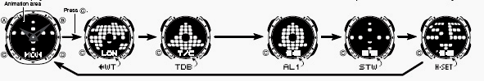
시간 모드 월드타임 모드 travel Data Bank 모드 알람모드 스톱워치모드 H-SET모드

☆시간 날짜 맞추기
이 시계는 디지털과 아날로그 시간이 따로 표기 된다.
D 버튼을 눌러 아래의 순서대로 현재의 시간과 다른 정보를 볼 수 있다.
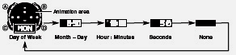
■디지털 시간과 날짜
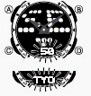
시간 모드 →A 버튼 (길게) →초 점멸 →D 버튼→00 세팅→C 버튼 →홈타임 도시 설정 모드 자리 이동 →B/D 버튼 선택→C 버튼 →아래 그림처럼 디지트 자리 이동
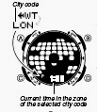
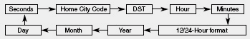
→자리 이동 후 B/D 버튼 세트→세트 한 후 A 버튼 → 종료
■summer time ON/OFF
summer time(DST)에 대해서
summer time은 DST(Daylight Saving Time)이라고도 하며 보통 시간보다 1시간 빠르게 설정할 여름시간 제도 이다. 나라마다 다르고 채용 안 하는 나라도 있기 때문에 주의
※각 도시마다 summer time을 설정할 수 있지만 “GMT” 표시에서는 설정할 수 없다.
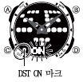
시간 모드 →A 버튼 →초 부분 점멸 →C 버튼 2번 →summer time ON/OFF 점멸 →D 버튼→ON/OFF 전환→세트 후 A 버튼 →종료

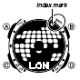
■아날로그 시간 맞추기
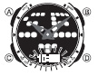
H-SET 모드 →A 버튼→현재 디지털 시간 디지트→D 버튼 →20초까지 아날로그 시간 세팅→A 버튼 →작업 종료
→시간 모드로 되돌아가기를 원하면 C 버튼
•만약 아날로그 시간 세팅을 위해 더 많은 시간이 필요하다면 D 버튼을 꾹 눌러 빠르게 바늘이 돌게 하고 D 버튼을 누른다.
■애니메이션 패턴
6개의 애니메이션 패턴을 사용하거나 사용하지 않을 수 있다.
■애니메이션 패턴 바꾸기
시간 모드에서 A 버튼을 사용하여 아래의 그림처럼 바꿀 수 있다.
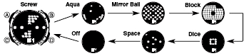
☆월드타임 사용법
월드 타임 모드에서는 세계 27도시(29타임존)의 시간을 볼 수 있다.
■도시 찾기
월드 타임 모드에서 D 버튼을 누르면 도시 코드와 각 시간이 표시 된다.
•이 도시 코드는 화면에 약 2초간 나타난 뒤, 현재 사용하는 도시코드로 되돌아간다.
•월드타임모드에서 시간이 화면에 나타날 때 D 버튼을 누르면 선택된 구역의 현재의 도시코드가 나타나게 된다.
•만약 아무 도시 코드가 없으면 지시마크가 화면에 표시된다. 만약 지시마크가 된 도시코드가 있다면 D 버튼을 눌러 다른 도시코드로 들어간다.
■도시 코드에 지시 마크된 도시코드 보기 표시하기
월드타임 모드→D 버튼→원하는 도시코드 선택→A 버튼 →현재 화면에 지시된 것과 지시되지 않은 도시 코드를 번갈아 본다.
☆Travel Data Bank
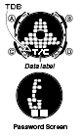
Travel Data Bank 모드에서는 여행자수표 번호, 여권번호 등의 개인정보를 입력할 수 있다. 입력한 정보는 패스워드를 입력해야 볼 수 있다.

■data 보기
Travel Date Bank 모드→D 버튼→아래의 그림처럼 입력 코드 변경
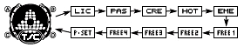
■data 입력
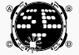
Travel Date Bank 모드→
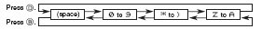
D 버튼→입력하고자 하는 부분 선택 →A 버튼 →디지트 →D/B 버튼→글자 입력→C 버튼 →자리이동 →D/B 버튼 →글자 입력→C 버튼 →자리이동→같은 방식 반복→입력 완료 후 A 버튼 →세트 종료
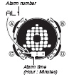
■data 수정
1. Travel Date Bank 모드에서 D 버튼을 사용해 수정할 데이터 선택
2. A 버튼을 눌러 디지트 작동
3.C 버튼을 눌러 디지트를 수정을 원하는 곳까지 이동
4. D/B 버튼을 사용하여 문자 수정
5. 수정 후 A 버튼을 눌러 작업 종료
■data 삭제
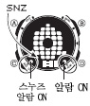
1. Travel Date Bank 모드에서 D 버튼을 사용해 삭제할 데이터 선택
2. A 버튼을 눌러 디지트 작동
3.B/D 버튼을 동시에 눌러 데이터 라벨을 삭제
•CLR 이라는 문자가 나타나며 자료가 지워진다.
4. 새로운 문자를 기입하거나 A 버튼을 눌러 작업을 마친다.
■암호를 사용하여 여행데이터 뱅크 데이터 보호하기
4개의 문자를 기입하는 암호를 사용하여 데이터를 보호한다.
■새 암호 만들기

Travel Date Bank 모드→”-- --“
표시→D/B 버튼 →패스워드 입력→C 버튼 →자리이동 →4자리 다 입력 →패스워드가 맞으면 “OK”표시→Travel Data Bank 모드 2/3
※패스워드가 틀렸을 때는 “NG”표시가 나타나다. 다시 입력
※잘못 입력했을 때는 A 버튼으로 돌아간다.
■패스워드 변경
1. 기존의 패스워드를 입력해서 Travel Data Bank 모드로 들어간다.
2. D 버튼을 눌러 암호 세팅화면(P-SET)화면으로 들어간다
3. 새 암호 만들기부터 다시 시작한다.
■패스워드 삭제
1. 기존의 패스워드를 입력해서 Travel Data Bank 모드로 들어간다.
2. D 버튼을 눌러 암호 세팅화면(P-SET)화면으로 들어간다
3. A 버튼을 약 2초간 눌러 디지트가 작동하게 한다.
4. B/D 버튼을 동시에 눌러 암호를 지운다.
•이 때 “ CLR” 이라는 메시지가 나오면서 지워진다.

☆알람 모드
■알람에 대해서
●알람
설정한 시간이 되면 약 20초 동안 소리가 나는 알람을 5건 설정 할 수 있다.
●시보
매 정각마다 소리가 난다.
■알람 시간 세트
알람 모드 →D 버튼 →알람 종류 아래의 그림처럼 선택
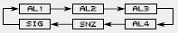
→A 버튼 →시 부분 점멸 →D/B 버튼→원하는 알람 시간 세트 →C 버튼 →분 자리 이동 →D/B 버튼 →원하는 알람 분 세트 →A 버튼 →세트 종료
■알람 기능 ON/OFF
알람 모드에서 D 버튼을 눌러 울리고 싶은 알람 번호 또는 시보를 선택해서 B 버튼을 누를 때마다 ON/OFF 전환이 된다.

■시보 ON

알람 모드에서 D 버튼을 눌러 울리고 싶은 알람 번호 또는 시보를 선택해서 B 버튼을 누를 때마다 ON/OFF 전환이 된다.

☆스톱워치 사용법
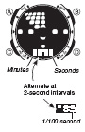
1/100초 단위로59분59초99 (60분계)까지 계측 가능. 이 범위를 지나가면 0부터 계속해서 계측한다.

■계측방법
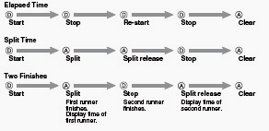
☆참조
■자동 화면 표기
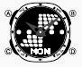
자동화면 표기의 OFF
B 버튼을 제외한 다른 버튼을 눌러 자동 화면 표기를 OFF 시킨다.
자동화면표기의 ON
시간모드에서 B 버튼을 시계의 경고음이 울릴 때까지 약 2초간 누른다.

3/3

